Русский язык
9 апреля
- Записываем в тетради
Девятое апреля.
Классная работа.
- Минутка чистописания:
яма
соль
- Упражнение 13. Стр. 167
Прочитай сказку.
Поймал кот воробья. Воробей был старый и умный. «Ты сначала умойся», - сказал он коту. Положил кот воробья на землю. Языком облизался, лапой вытер морду. Воробей вспорхнул и улетел.
Вот почему теперь все коты сначала едят, а потом уже умываются.
Выпиши названия действий по вопросам.
Воробей (что сделал?) …, …, ….
Кот (что сделал?) …, …, ….
Коты (что делают?) …, …, ….
- Упражнения 14. Стр. 168
Измени выделенные слова по образцу.
Огни горят. Огонь горит.
Портфели лежат. Портфель….
Снежинки летят. Снежинки ….
Подчеркни названия предметов и действий.
- Упражнения 15. Стр. 168
Измени предложения по образцу.
Гуси зашипели. Гусь зашипел.
Хлеба поспели. Хлеб ….
Плоды созрели. … ….
Рощи опустели. … ….
Домашнее задание: Стр. 168 упр. 16
Спиши текст, вместо точек вставляем нужные слова
Слова для справок: пошёл, пришёл, вышел, перешёл, зашёл.
Отступаем две строчки вниз, записываем:
Домашняя работа.
Упражнение 16.
Зашёл за товарищем, … через улицу, … из дома, … в гости, … в магазин, … на другую сторону, … за угол, … из школы, … домой, … гулять.

Математика.

- Записываем в тетради
9 апреля.
Классная работа.
- Минутка чистописания:
Запиши числа от 35 до 87.
Запиши числа от 75 до 23.
Вставь пропущенные числа:
30, …32, …, …, …,36, …, 38, …, ….
90, …, 88, 87, …, …,84, …, 82,…, 80
- Увеличь на 5 числа: 35, 45, 55, 60, 70, 80, 90.
Уменьши на 5 числа: 35, 45, 55, 60, 70, 80, 90.
- Реши примеры.
30 – 6 70 – 2 60 – 7 + 23 50 – (11 – 8)
60 + 3 50 + 3 54 +6 – 2 80 – (13 – 6)
100 – 1 80 – 8 100 – 30 – 9 90 – (15 – 9)
- Реши примеры.
40 – 3 50 – 2 60 – 4 70 – 6
40 – 13 50 – 12 60 – 14 70 – 16
40 – 23 50 – 22 60 – 24 70 – 26
40 – 33 50 – 32 60 – 34 70 – 36
- Найди разность.
60 – 7 70 – 9 80 – 4 90 – 2
60 – 47 70 – 49 80 – 24 90 – 52
60 – 57 70 – 59 80 – 64 90 – 72
- Реши примеры. Сравни примеры с полученные ответы с данным числом
(поставь знак >, < или =)
46 + 4 … 49 80 + 8 … 84 60 – 31 … 30
46 – 4 … 49 80 – 8 … 84 60 + 31 … 30

Домашнее задание:
Решить примеры.
Отступаем четыре клеточки вниз, записываем:
Домашняя работа.
40 – 2 20 + 65 54 + 6
70 – 6 30 - 13 17 + 43

Чтение.
- Артикуляционная гимнастика.
Упражнение «Котенок лакает молоко».
Описание
Широко открываем рот, делаем 4—5 движений широким языком, как бы лакая молоко. Закрываем рот. Убираем язычок. Даем ребенку время для отдыха и расслабления, предлагаем сглотнуть слюну. Повторяем упражнение 3—4 раза.
Котенок любит молоко:
Нальешь — и нет ни капли вмиг.
Лакает быстро и легко,
«Лопаткой» высунув язык.
- Знакомство с новым произведением.
Стр.88 – 90
Ребёнок читает текст 3 раза.
Бумажный змей Е. Пермяк
Хороший ветерок подул. Ровный. В такой ветер бумажный змей высоко летает. Туго нитку натягивает. Весело мочальный хвост развевает. Красота! Задумал Боря свой змей сделать. Лист бумаги у него был. И дранки он выстрогал. Да недоставало мочала на хвост да ниток, на которых змей пускают. А у Сёмы большой моток ниток. Ему есть на чём змей пускать. Если бы он лист бумаги да мочала на хвост достал, тоже бы свой змей запустил.
Мочало у Пети было. Он его для змея припас. Ниток только ему не хватало да бумажного листа с дранками.
У всех всё есть, а у каждого чего-нибудь да не хватает.
Сидят мальчики на пригорке и горюют. Боря свой лист с дранками к груди прижимает. Сёма свои нитки в кулак зажал. Петя своё мочало за пазухой прячет.
Хороший ветерок дует. Ровный. Высоко в небо дружные ребята змей запустили. Весело он мочальный хвост развевает. Туго нитку натягивает. Красота!
Боря, Сёма и Петя тоже бы такой змей могли запустить. Даже лучше. Только дружить они ещё не научились. Вот в чём беда.

3. Проверка на знание текста.
- Какие материалы нужны, чтобы сделать змея?
- Почему Боря не мог запустить змея? А Сёма? А Петя?
- При каком условии мальчики могли бы сделать змея?
- Расскажи, как нужно запускать змея?

Рисование.
Тема: Рисование подснежника.
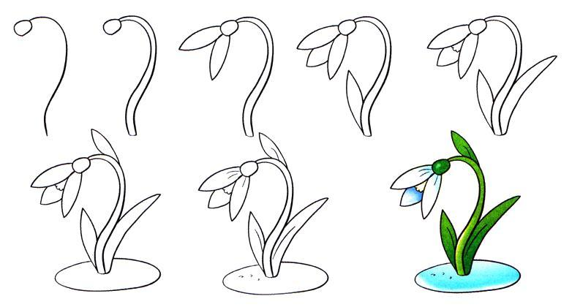

Мир природы и человека.

Тема: Перелётные птицы.
Повторение изученного
- Давайте вспомним, сколько времен года
- Назовите все времена года.
- Ребята, а какое сейчас время года?
- Назовите весенние месяцы.
- Давайте вспомним, какие изменения в природе происходят весной?
Читаем стр. 63 – 65
Отвечаем на вопросы.
Кто такие птицы? (признаки птиц)
Чем питаются птицы?
Какие бывают птицы?
Почему некоторых птиц называют перелётными?
Где же зимуют перелётные птицы? (в тёплых странах)
Как вы думаете, почему эти птицы улетают в тёплые края?
А что они делают весной?
Назовите перелётных птиц, которые прилетают раньше всех?
Домашнее задание:
Понаблюдайте за поведением скворцов.
Придумайте и нарисуйте свой скворечник.

